**Orden Parametrizada**

* Agregación de parámetro @Prefijo

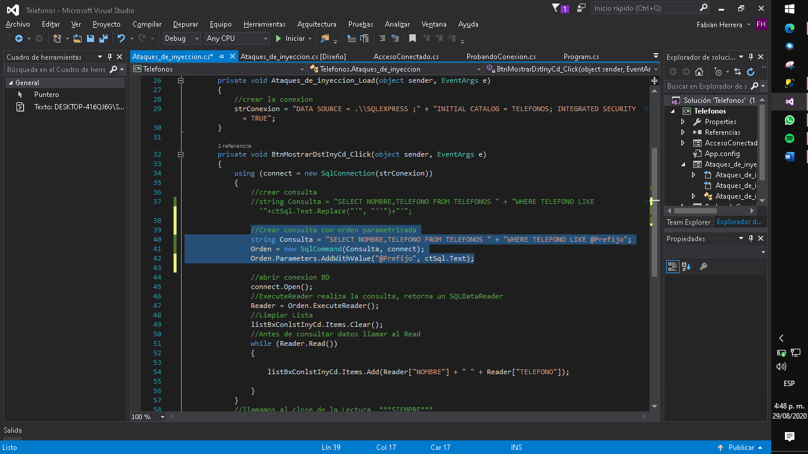

* Ejecución de código satisfactoria

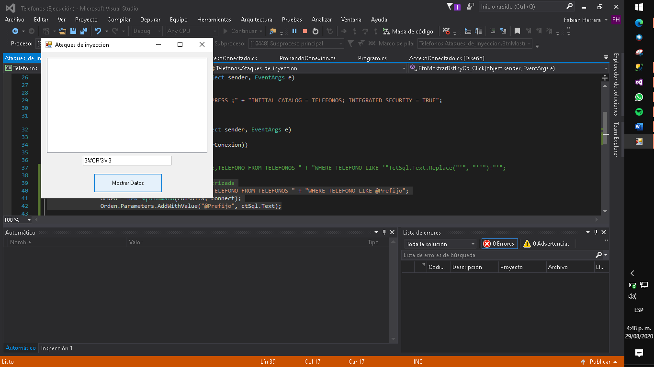

**Procedimientos Almacenados**

* Creación de procedimiento almacenado en la BD

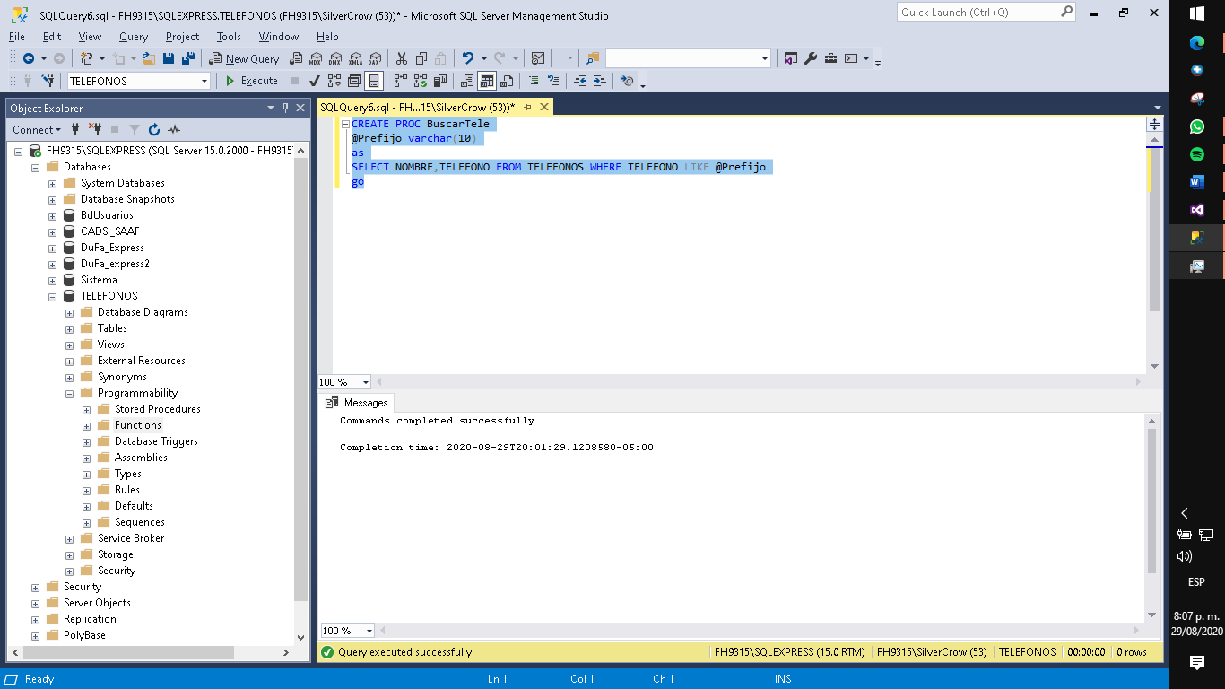

* Modificación de código para que tome la instrucción guardada en el procedimiento almacenado

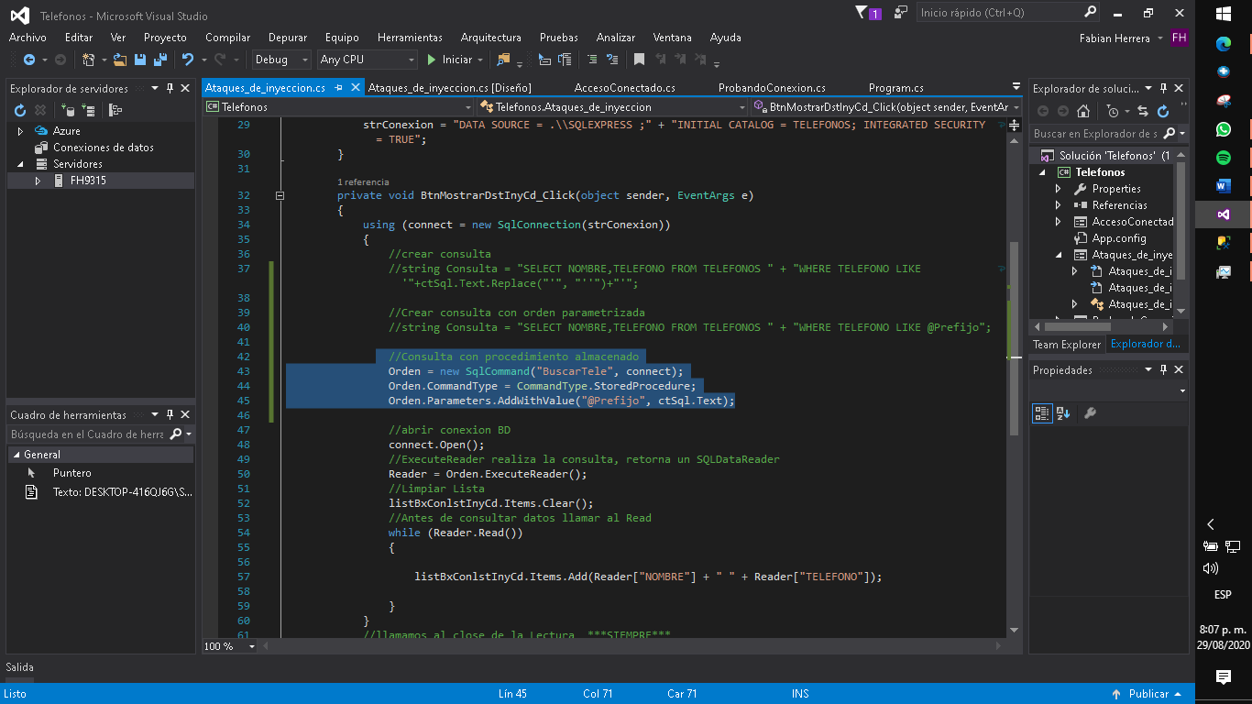

* Ejecución de Condigo Satisfactoria con intento de inyección de código

